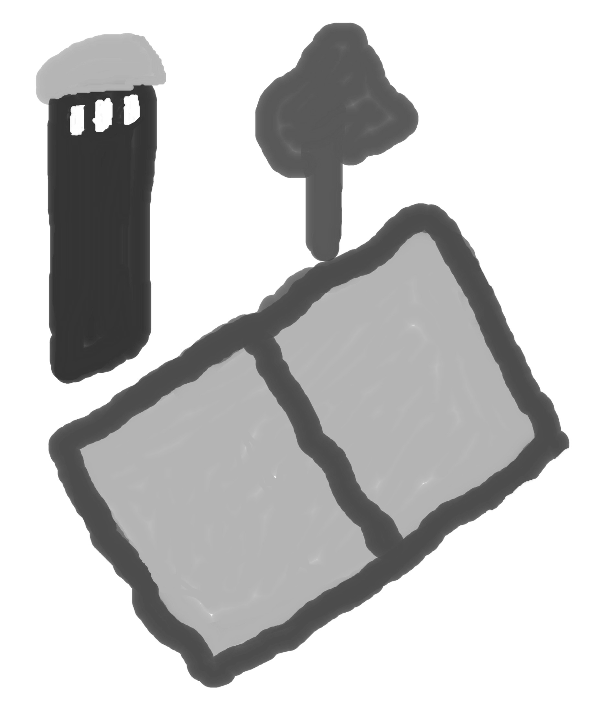
Förderverein Freibad am Bäker Varel e.V.
Brunnenweg 10 a
26316 Varel
Beitrittserklärung / Einzugsermächtigung

Hiermit erkläre ich meinen Beitritt zum Förderverein Freibad am Bäker Varel i.Gr.
Name: | ______________________________________________________
Straße: | ______________________________________________________
Ort: | ______________________________________________________
Telefon: | ___________________ | Telefon-Handy: | _____________________
eMail: | ______________________________________________________

Ich wünsche mir eine Mitgliedschaft für ________ € pro Kalenderjahr.
(Mindestbeitrag Erwachsene 8,- €/ bis 18Jahre 4,- €, Firmen 30,- €)
Meine Mitgliedschaft soll am _______________ beginnen.
Teilnahme am Lastschriftverfahren
Hiermit ermächtige ich den Förderverein Freibad am Bäker Varel e. V. bis auf Widerruf, meinen jährlichen Mitgliedsbeitrag von folgendem Konto abzubuchen. (Wenn der Name des Kontoinhabers vom Antragsteller abweicht, bitte dieses vermerken!)
Kontoinhaber: | ______________________________________________________
Konto-Nr: | _____________________________________________________
Bankleitzahl: | ______________________________________________________
Institut: | ______________________________________________________

_____________________________ | _______________________________
Ort, Datum | Unterschrift Mitglied / Kontoinhaber

Freiwillige Angabe
Email Anschrift erbeten für Einladungen und sonstige Informationen aus dem Verein

